支付通道记录查询：支付、退款与对账单核对｜云上订货系统
先定位原收款主体、账户和渠道流水，再区分业务收款、退款通知与外部对账文件，沿同一原交易核成功、失败和未知结果。

1. 先确定原收款主体、通道和账户范围
先从原订单和原收款单确认实际支付方式、收款企业及账户，再决定去哪个通道查。财务设置列出的通道和开通状态只是设置对象，不能说明这笔客户款已经经过该通道，更不能把今天新设的默认账户当作旧交易收款主体。不同商户、账户和支付方式的相同金额，应保原身份分别核。
京东收单账户的对账路径有自己的页面和数据来源，不能将它当成所有支付服务的统一查询页面。历史财务设置画面可帮助区分通道，但其中费率文字和未开通状态属于旧画面，不能据此报当前费率、断定当前账户未开通或承诺银行结算日期。真实合同、通道状态与原资金结果分别核。
历史画面用于识别原字段，业务图只说明交易关系和处理边界；当前企业入口、人员权限和同一交易查询结果仍需核。开始时保订单号、原收款编号、实际支付流水、金额、币种和时间，查询过程不暴露联合登录凭据，也不把查看记录等同实际付款或退款成功。
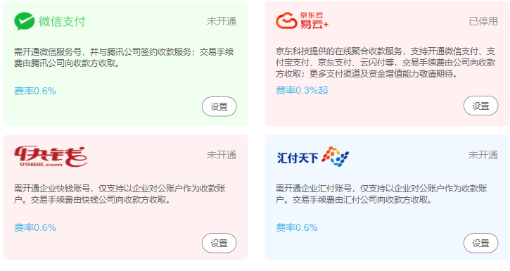
图1：历史财务设置开通概况，不作为当前费率或真实交易证明
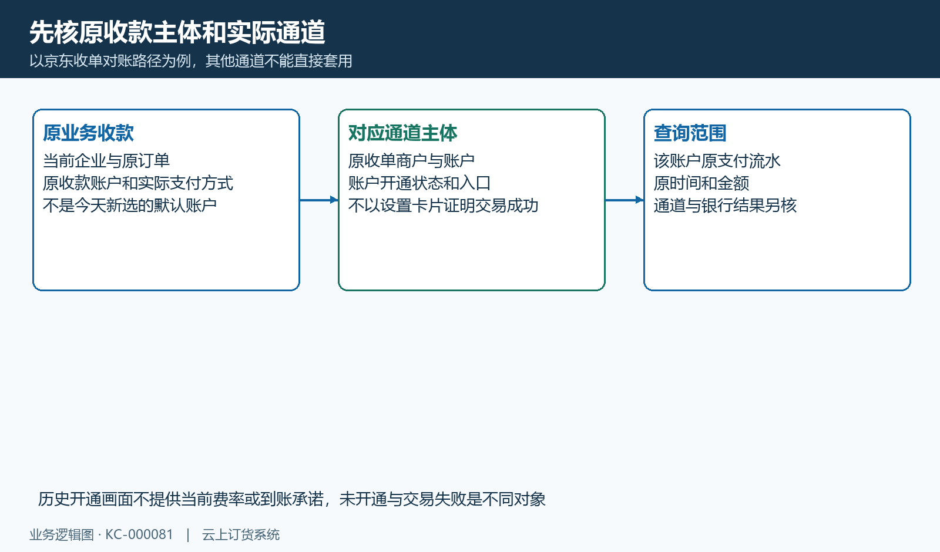
图2：原业务收款主体与实际通道分别核

2. 从原收单账户区分支付订单、退款记录与对账单
财务设置的京东收单“设置”接到收单设置，原账户行在开通审核完成条件下提供“对账”，进入京东易云加的对账单、支付订单和退款记录三个页签。这里应选原交易所属商户和资金账户，不能进入另一家主体后用同金额判断原交易不存在。对账入口以当前已开通审核的原收单账户为准，不能认为所有账户都能从财务设置卡片直接进入同一页面。
对账单和支付订单加载的是外部商户页面，本地先取得对应账户的联合登录结果；退款记录则是本地保存通知的查询列表。三者的数据来源不同，外部页面的当前筛选字段、文件格式和下载条件应以实际渠道页面核对，不能因为本地有页签就宣称已经查到了全部渠道交易。
页面原说明曾给出次日生成对账单等安排，但这不是今日通道运行或银行结算证明。外部页空白、登录结果没取得或者加载失败时，先保当前原账户及反馈，再取得新结果核，不把空白当“无交易”。本地退款列表也不等外部所有退款档案，原通道有记录而本地暂缺行时仍需沿原交易查原因。
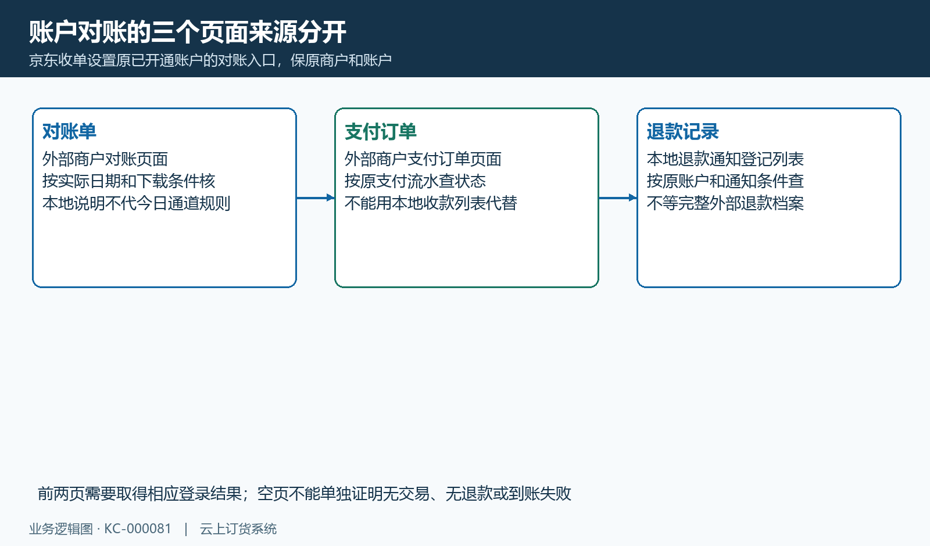
图3：原账户对账三个页签的数据来源分开

3. 用原订单、收款单和支付流水逐笔对应
订货单号对应业务，收款单号对应本地财务记录，支付流水号对应渠道交易，三种编号不能互换。先由原收款核其源单、实际支付方式和账户，再用原支付流水去对应渠道定位。不能只凭两个订单都是一百元就认作同一笔，更不能复制另一笔流水号补进当前单来制造一致。
本地退款页显示收款单号、客户名称、订货单号、支付流水号和退款单号，但关键字实际匹配收款单号、客户及订货单号，显示某列不代表该列一定可作关键字搜索。需要精确按支付流水核时，应到原通道支付订单页，或先用本地可查的原单条件找到行，再对照所显示的流水。
历史收款行的一百元、主账户及原源单可说明如何回查业务身份，不证明真实线上支付。业务收款列表的手填收款流水与线上交易流水也有不同字段来源；查询不到时先核自己用了哪个编号。金额和时间作为辅助条件，仍须同时核币种、原主体、交易状态及是否为合并或多笔收款，不能只按列表行数推断付款次数。
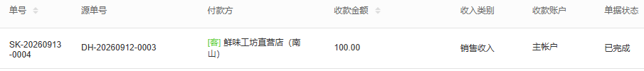
图4：历史收款行原源单与本地完成状态
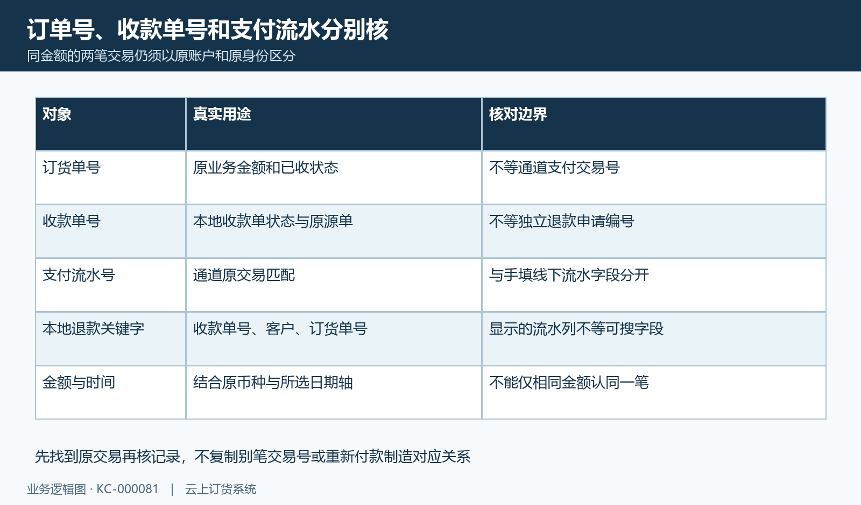
图5：原订单、收款单及渠道支付流水分别核

4. 分开收款审核、订单已收与通道资金结果
本地收款详情要看金额、账户、支付方式、收款时间、提交时间和审核记录，再回原订单核已收状态。这几个节点可能分时处理，收款时间不能一律等审核时间或通道支付完成时点。业务收款列表还可切提交、审核或收款日期轴，保持同一时间范围时必须一并保存所选日期类型。
历史一百元收款明细明确是线下支付，显示已完成、手续费零和关联订单，但通道流水处没有对应交易。它说明本地审核完成与原订单关联，不是微信、京东或汇付成功证据。可核销金额为零也不是银行可用余额，不能将已完成标签、原订单已收和银行到账合成一个结论。
若通道显示成功而业务记录未对应，先核原账户、流水和当前收款状态，再查原业务处理反馈，不立即要求客户再次付款。反过来，本地已完成但通道无对应原交易，也要看实际支付方式是否线下及所查商户是否正确。原收款、订单和银行结果各留证，避免用调整本地金额来掩盖渠道差额。
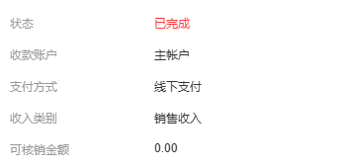
图6：历史收款详情中的已完成、账户与线下支付
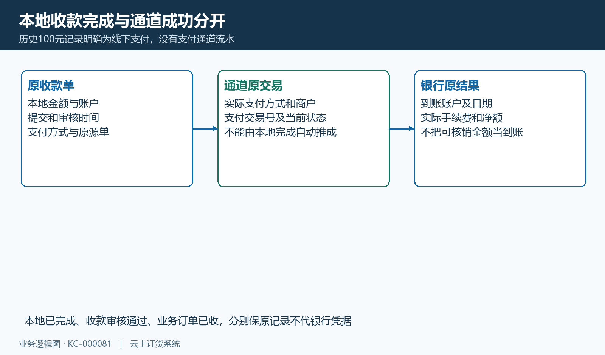
图7：本地收款完成和真实渠道银行结果分开

5. 按成功、失败和未知结果核本地退款记录
本地退款记录来自收到的京东退款通知：保存前查原支付流水对应的有效京东线上收款，再带入原客户和订货单关系。没有匹配到原收款时，并不保证会生成可见记录；因此列表没有行不能单独证明客户没有退款，仍需回原渠道和原交易核。
列表可筛明确成功或失败，其他未识别结果不能归入成功。导出会把这些其他值写成未知状态，应保实际状态并继续查原通道。退款金额显示在记录中，也不代表已成功退回银行；失败金额或未知金额不能直接从原实收扣除，更不能据一张退货申请推断支付机构已经执行退款。
退款记录与原退货单是两个对象。原退货还要核应退款、审核及业务登记情况；已确认渠道原退款后，业务如何登记应按原单规则核，避免再执行一笔实际付款造成双退。原渠道交易、通知记录、退货财务处理和银行结果都要保对应编号，不能把原路退款文字当所有支付方式的统一实际结果。
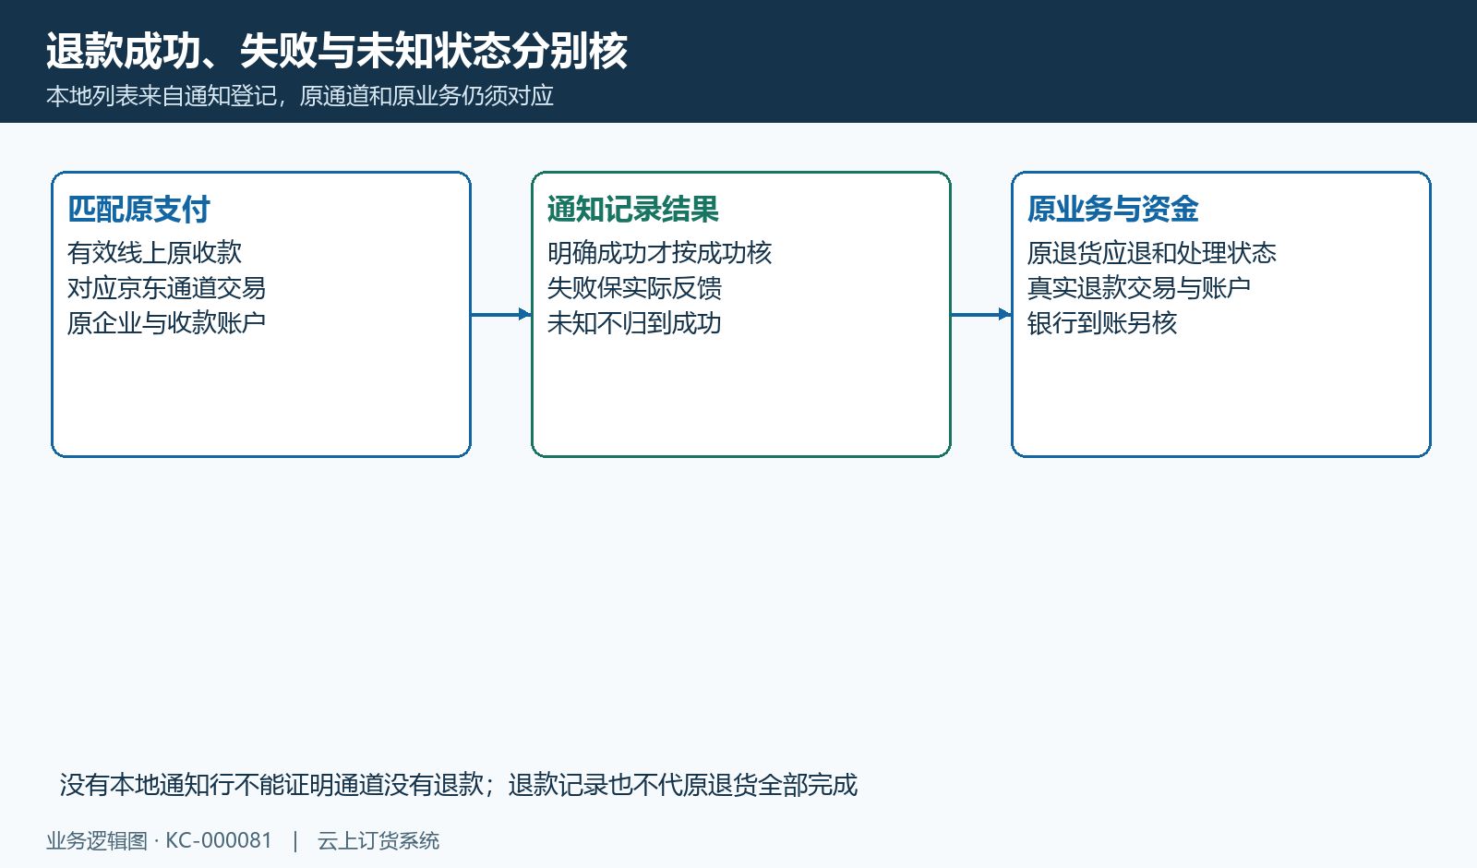
图8：本地退款的原收款关联及成功失败未知边界

6. 对照通知登记时间、退款金额与重复记录
本地“退款时间”列使用通知记录的创建时间，不能直接当客户申请时间、渠道处理完成时间或银行到账时间。示意原支付发生在午夜前、通知次日登记，查询时应分别核原交易日期和通知登记日期；扩大范围仍须保持原账户及状态，不能把多个日期轴混在同一笔比较里。
“退款金额”保存通知金额，核对时还要确认通道币种、金额计量口径与该次真实退款身份，不从显示格式推断所有通道都按同一单位换算。“退款单号”列也不能单独证明每次独立申请编号，退款编号可能沿原支付编号带入，应结合原流水、金额、时间及渠道原退款记录核。
同一支付流水出现多行可能是通知重复或多次结果，不能仅凭本地通知行认定每条都代表独立退款。不能按行数累计退款次数或把每条显示金额简单相加后从实收扣除。先辨明真正独立的成功退款交易和当前状态，再核剩余实收与原业务财务结果；不能因重复通知行就再次退款，未识别状态也不直接当新一笔成功。
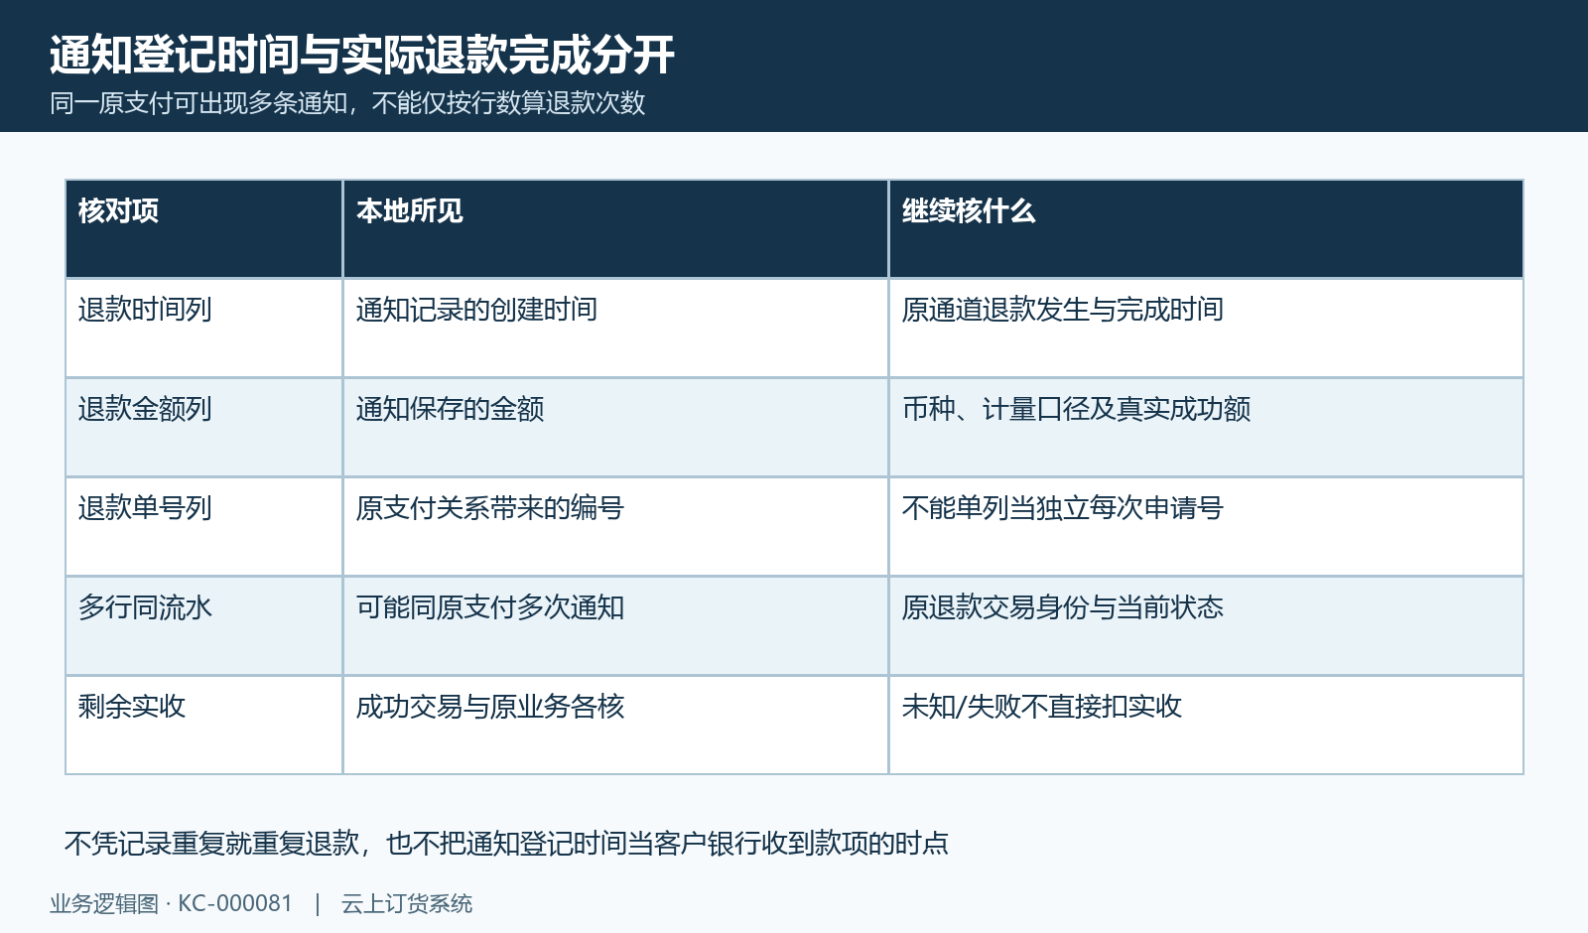
图9：通知登记时间与退款金额、重复记录分别核

7. 同条件核本地导出和通道对账文件
本地退款导出重新按当前账户、关键字、状态和通知创建时间条件查数据，从第一页开始并有一万条数量限制。文件列出收款单、客户、订货单、支付流水、退款编号、金额、登记时间和结果，和屏幕当前页不是同一个数量证明。记录多时应核文件条数与筛选范围，不声称一次导出必然包含全部历史数据。
本地退款文件与外部对账单不同，前者是通知登记，后者的真实交易日期、费用和下载规则来自通道页面。不要把本地文件名称当作已取得渠道原对账文件，也不要把旧页面中次日十二点生成的说明当成今次实际文件已生成。下载失败或文件为空时，先核它属于哪条路径及是否收到明确新结果。
差额按同主体、币种和原交易逐笔核支付成功额、独立成功退款、实际费用及跨日结算，而非将两种文件的总额直接相减。通道费用不能按历史设置里的费率替代实际扣费；合并收款、部分退款和业务审核延后要回原记录分开。当前文件及银行结果未取得时，标明已核本地字段和待核渠道结果，不制造“已平账”结论。
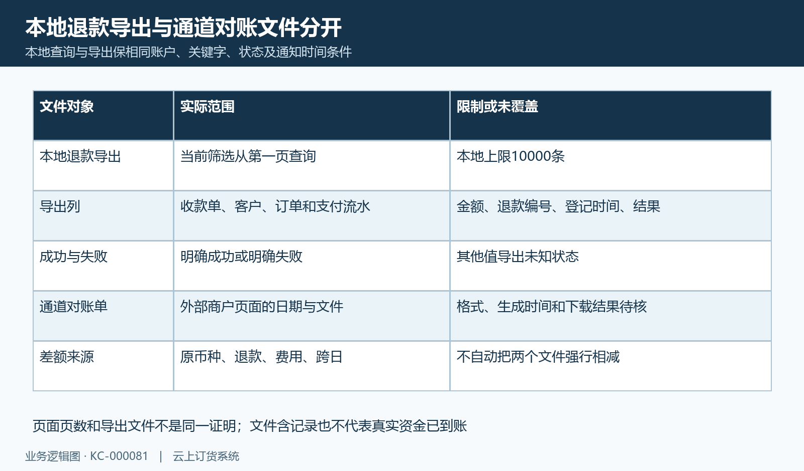
图10：本地退款导出和渠道原对账文件分开

8. 结果未知或差额存在时回原交易核对
查询失败、无行、外部页空白和旧页面仍有数字是不同情况。先保原账户、原单、流水、金额币种、发生时点、筛选日期轴及实际反馈，确认是否已经取得这次新查询结果。本地列表受当前企业、原收款账户及记录有效状态条件约束，人员可见范围也须核，不能看不到就绕到别家主体查敏感交易。
差额仍在时，依次对应渠道原支付、原退款交易、本地通知及收款、订货退货财务记录，再核银行账户和原对账文件。原业务已完成不会自动消除所有渠道差额，通知登记成功也不代表款项已经可用。没有确定结果时保持原交易和单据，不能删除重建、反复重付或重放回调来制造成功。
最终按原交易分别列明已核清和仍待核对的结果：哪张原收款完成、哪个渠道原交易明确成功、哪笔退款状态未识别、哪个日期范围文件尚未取得，以及银行实际到账是否有证据。当前完整权限、通知处理及原业务资金衔接仍需同数据核；历史画面不代替当前通道记录或真实银行到账结果。
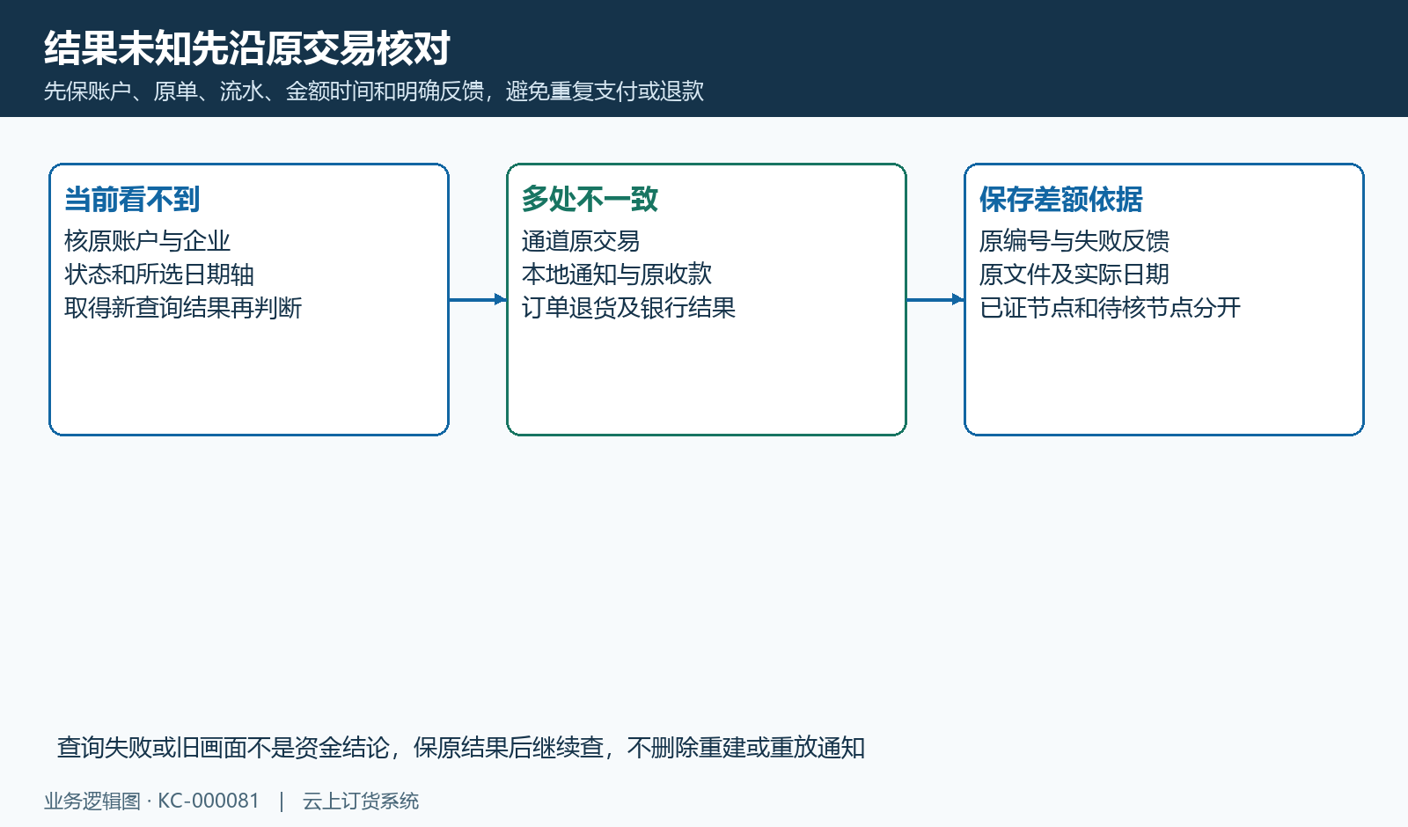
图11：结果未知或差额存在先回原交易核

下一步学习
- 资金账户核对：余额、流水与业务记录｜云上订货系统
- 聚合支付使用指南：通道开通、客户付款、到账与对账｜云上订货系统
- 聚合支付退款核对：交易记录、原路退回与业务状态｜云上订货系统

